Dragi učenci,

prazniki so za nami, trebuščki ponovno obloženi. Zato sem pripravil nekaj vaj, kjer boste okrepili vse večje mišične skupine.
Za začetek se lepo ogrejete:
- 3min teka na mestu
- 10x odkloni glave (D/L)
- 10x kroženje z rokami naprej, 10x nazaj,
- 10 odkloni trupa (D/L)
- 10 suki trupa (D/L) (stojimo razkoračno, sukamo samo trup, stopali ne primikamo)
- 10x predkloni,
- 2x10 zamahi v prednoženje (zamahi s stegnjeno nogo naprej)
- 10x izpadni korak (D/L)
- kroženje z zapestji in gležnji.

Vaje boste izvajali na sledeči način:
Delali boste po principu vadbe po postajah. Začneš z 15x počepi, ko končaš takoj nadaljuješ s stabilizacijo trupa, nato naprej v izpadni korak, nadaljuješ z počep poskoki ter na koncu plezalec. Ko zaključiš krog, si vzameš 3min počitka in ponovno začneš od začetka.
Prvi krog naj bo lahkoten, da spoznaš vaje. Nato narediš še 3 kroge.

 | Ime vaje | Ponovitve | Serije | Odmor | Opombe
 | Počep | 15 |  | / | 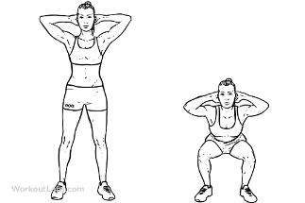
 | Stabilizacija trupa | 40sek |  | / | 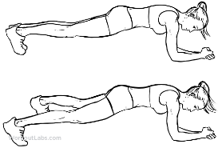
 | Izpadni korak nazaj | 16  (8 vsaka noga) |  | / | 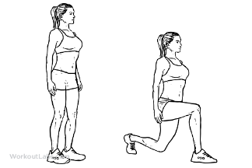
 | Počep poskok | 12 |  | / | 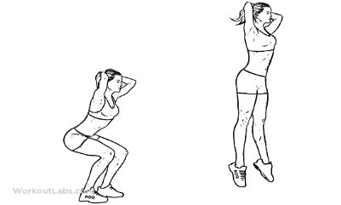
 | »Plezalec« | 30  (15 vsaka noga)  Ali 30 sekund |  | / | 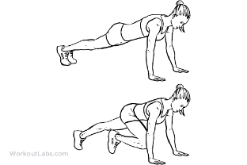

Po končani vadbi se umiriš in raztegneš mišice rok, nog in trupa.
Prijetno vadbo ti želim.
Učitelj Marko

